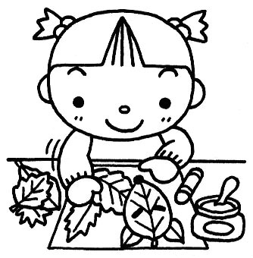
えんだより

３０年度 第８号 １１月 きよせ保育園

秋も日々深まりを見せ、紅葉も見られるようになってきました。お散歩で見つけたどんぐりや松ぼっくり、赤や黄色の葉っぱは子どもたちの宝物のようです。秋が届けてくれる素敵なプレゼントを利用して、色づいた木の葉の貼り絵なども楽しみたいと思います。
園長 中村 清志
１１月の予定
２日 | 金 | 体操教室２歳 分園
５日 | 月 | 体操教室５歳  ちゅうりっぷ組
８日 | 木 | 水泳教室４・５歳
１２日 | 月 | 体操教室４歳 ばら組
１４日 | 水 | 体操教室１歳  ０歳児・幼児健診
１５日 | 木 | 松宮先生来園  体操教室２歳 分園
１９日 | 月 | 体操教室５歳  ちゅうりっぷ組
２１日 | 水 | 誕生日会
２６日 | 月 | 体操教室４歳 ばら組
２８日 | 水 | 松宮先生来園
２９日 | 木 | 水泳教室４・５歳
３０日 | 金 | 体操教室１歳
☆運動会☆
沢山の保護者の皆様に参加いただき、子ども達もとても喜んでいました。運動会前日までお天気が心配でしたが、とても良い天気となり、全種目行うことが出来ました。朝早くから
参加いただきありがとうございました。
☆皆様からの感想の一部をご紹介いたします☆
＊ティズニーのテーマはすごく可愛かったです。
＊パラバルーンからのスタート、感動です。
＊子ども達の成長も見られ、子どもと一緒の
お弁当の時間もあり、一日楽しく過ごすことができました。
＊あんなに小さい頃もあったかな？など来年、再来年はあんな感じかな？など異年齢の様子を見ることができてよかったです。
＊先生と手をつないで歩いている姿が見られて、うれしかったです。親子競技も一緒に出来てよい
思い出になりました。
沢山の感想ありがとうございました。
お知らせ
＊インフルエンザ流行防止のお願い＊
これからの季節インフルエンザの流行が心配されます。園内感染拡大防止の為にも、お子様の健康観察には、十分にご注意ください。また、登園前の検温は確実に行い、急な発熱（37・５度以上）、急性呼吸器症状（鼻水・鼻づまり、咳、のどの痛み）や頭痛、関節痛などのインフルエンザ様症状が認められた場合は、登園を控えてください。
ご家族でインフルエンザが発症したら、そのことを必ず保育園にお知らせください。
乳幼児は学童・生徒に比較して感染症に対する免疫をまだ獲得していない事が多く、体力も十分に備わっていないので、みなさんで保育園という集団における感染症予防を行いましょう。

